学生団体会計システム 利用手順書（2017.8.1Ver）

九州大学学務部学生支援課
課外活動支援係

目 次

１．会計担当の設定 ・・・・・・・・・・・・・・・・・・・・・２

２．作業の流れについて ・・・・・・・・・・・・・・・・・・・２

３．部員名簿の作成・部費情報管理（部員名簿（部費管理）） ・・・３

４．項目の作成 ・・・・・・・・・・・・・・・・・・・・・・・６

５．目的の作成 ・・・・・・・・・・・・・・・・・・・・・・・９

６．予算書（案）の作成 ・・・・・・・・・・・・・・・・・・１０

７．会計管理 ・・・・・・・・・・・・・・・・・・・・・・・１１

８．決算書の作成 ・・・・・・・・・・・・・・・・・・・・・１５

９．決算書の報告 ・・・・・・・・・・・・・・・・・・・・・１７

10．帳票の出力・バックアップ ・・・・・・・・・・・・・・・１７

11．その他 ・・・・・・・・・・・・・・・・・・・・・・・１７

１．会計担当の設定
各学生団体は、主たる会計担当者を設定し、本データを活用し、会計管理を徹底してください。
なお、会計担当者以外の者が、予算の運用状況を全く把握できないような状況にならないよう、会計担当を複数設定する、部長・主将・主務等が情報の共有をする等、会計情報の共有に努めてください。
前任の会計担当からの引継ぎを徹底してください。
また、不明な点について連絡できるよう、前任を含め、ＯＢと連絡できる体制を構築するようにしておいてください。

学生団体内での実務（現金、通帳の管理、部費の徴収方法等、物品購入時の手続き等）については、各学生団体での運用としますが、運用方法の引継ぎ等の情報共有を徹底してください。

２．作業の流れについて
会計管理システム（エクセルデータ）を使用するにあたり、各学生団体の基本設定を行い、その後、予算の設定、会計管理、決算を行うことになります。

【基本情報の設定】
目的の設定
（Ｐ９～）
昨年度決算の確認
繰越金の確認
（各自）
項目の設定
（Ｐ６～）
部員名簿の作成
（Ｐ３～）

予算書（案）の作成 （Ｐ１０～）
会計管理 （Ｐ１１～）
決算 （Ｐ１５～）
３．部員名簿の作成・部費情報管理（部員名簿（部費管理））
①部員名簿の作成、管理
部員名簿は、会計管理システム（エクセルデータ）の「部員名簿（部費管理）」シートに作成し、管理します。
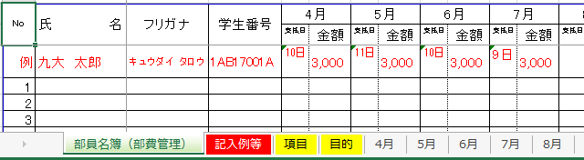

「氏名、フリガナ、学生番号」情報を作成します。
なお、「氏名、フリガナ、学生番号」の並びは、公認学生団体申請の、部員名簿と一致していますので、行をコピーして作成することができます。

【参考 公認学生団体申請時の部員名簿様式】
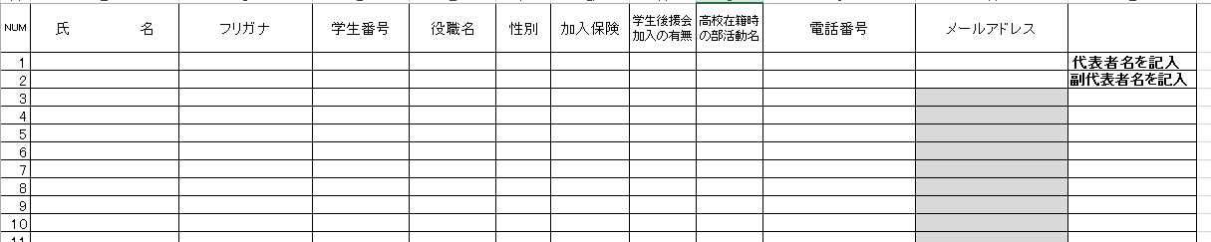
公認申請時の部員名簿と「氏名・フリガナ・学生番号」項目の並びが同じなので、データをコピーして簡単に利用することができます。

②部費情報の管理
毎月集める部費について、会計管理システム（エクセルデータ）の「部員名簿（部費管理）」のシートで管理し、部費の回収忘れの防止をします。
各月で入力できるようになっていますので、部費を徴収した日（”日”は自動で入力されるため数字のみ）、徴収した部費を入力します。
隔月で集めている場合等「実際に支払いのあった月」に入力し、備考等にメモを記載して管理します。
個人別に支払い総額が確認できますので、支払い忘れのチェックに利用してください。

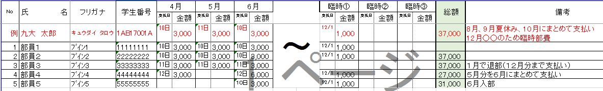
個人別に支払った総額が確認できる。
部費を徴収した日にち、額を入力する。
日にちの“日”は自動で出てくるので、数字のみの記入でよい
実際に支払いのあった月に入力する。支払い忘れ、途中入部、退学情報は、「備考」に記録

入力された部費は、月ごとに自動で集計され、管理簿（各月の「部費（管理は「部員名簿（部費管理）」シート） 自動入力」に自動的に反映されます。
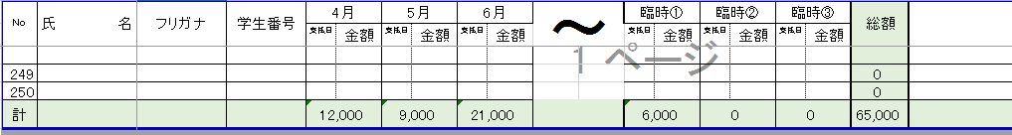
【管理簿】
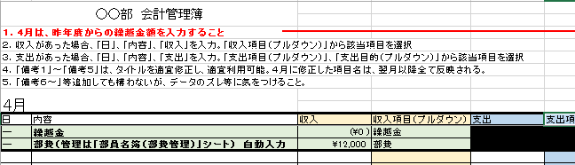

③部費情報の管理（臨時で部費を集める場合）
毎月等徴収するものとは別に臨時で部費を徴収する場合、会計管理システム（エクセルデータ）の「部員名簿（部費管理）」のシートの臨時①～③を利用してください。
３回を超える場合、臨時①～③の行をコピーして追加してもかまいません。
なお、臨時①～③は、各月の管理簿には、自動で反映しません。各月の管理簿の「項目」に臨時部費（○○○のため）等、必要な情報を入力してください。

【管理簿】
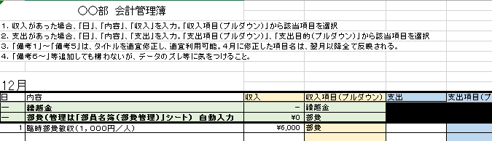
臨時で部費を徴収する場合、自動では管理簿に反映しないので、管理簿に手入力

④部費情報の管理（月途中で部員の入部・退部があった場合）
新入部員は名簿に追加、備考欄に入部について記録する。
退部者の名簿は、当該年度は残したままにし、備考欄に退部について記録する。

４．項目の設定（最大３０項目まで入力可）
各学生団体で必要（使用している）、収入項目、支出項目を作成してください。
当該項目データは、各月、予算書、決算書の全シートに自動で反映します。
なお、収入項目の「繰越金」「部費」、支出項目の「予備費」は設定上必須と項目なので、削除しないようにしてください。
会計管理システム（エクセルデータ）の「項目」シートに作成し、管理します。

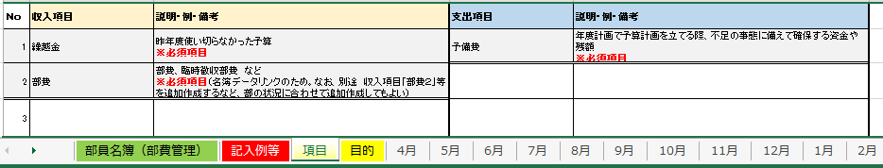

【記入例（「項目」シート内にあります）】
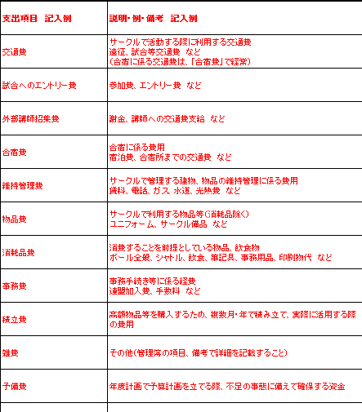
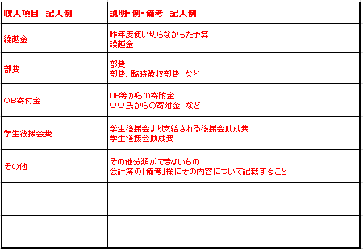
【参考】
項目シートで設定した項目が参考１～４のとおり、自動で反映します。

参考１：項目のリンク先（各月のシート①） プルダウン項目
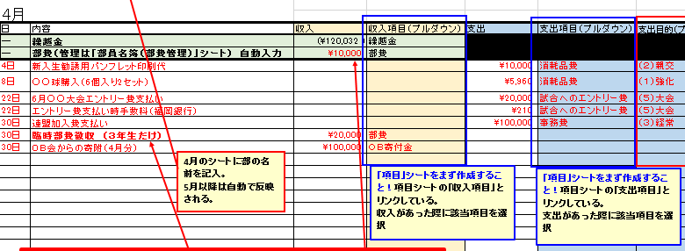

参考２：項目のリンク先（各月のシート②） 自動計算
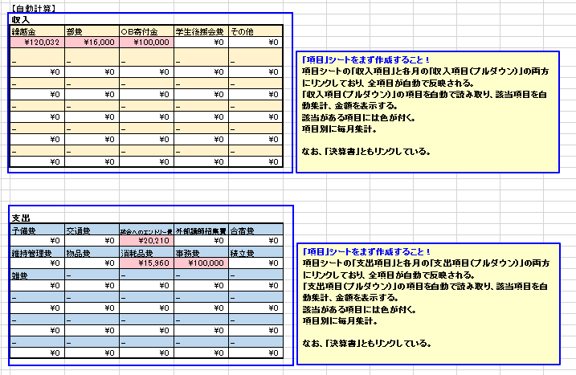

参考３：項目のリンク先（予算書シート） 区分
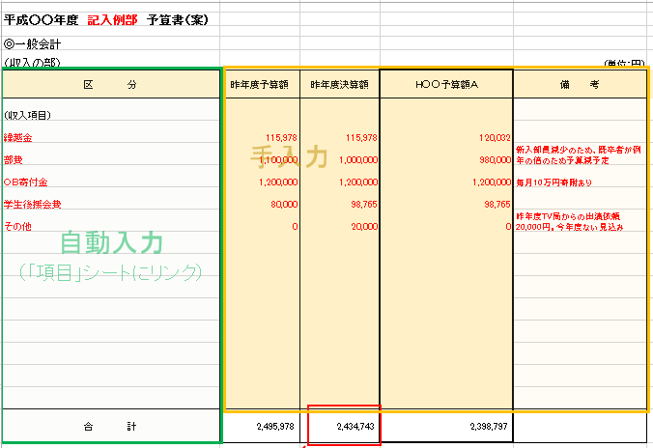

参考４：項目のリンク先（決算書シート） 区分
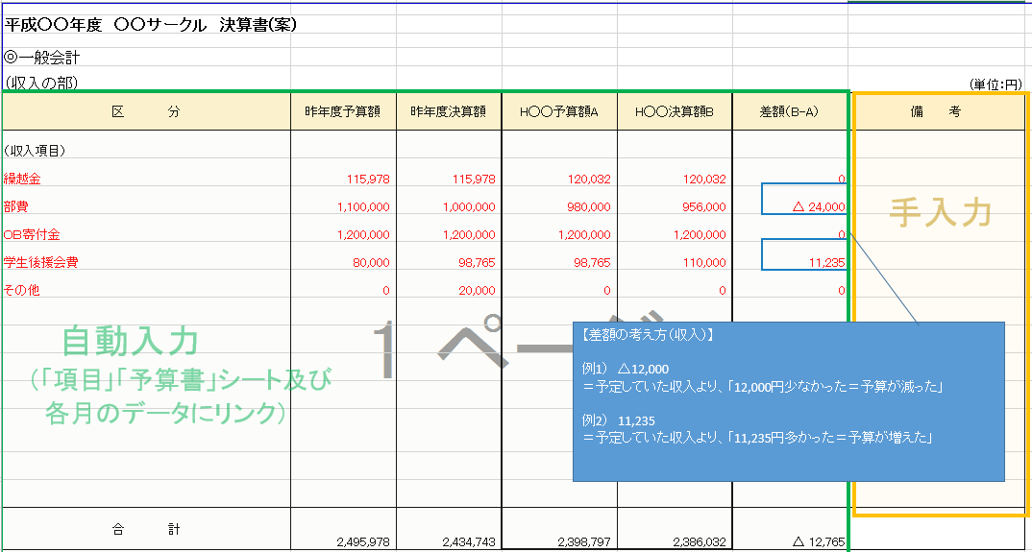

５．目的の設定（最大１０項目まで入力可）
経費を支出する際の、「目的」を設定してください。
当該項目データは、各月のシートの支出目的（プルダウン）に自動で反映します。
「目的」については、あらかじめ設定していますので、必要に応じ、追加・修正してください。
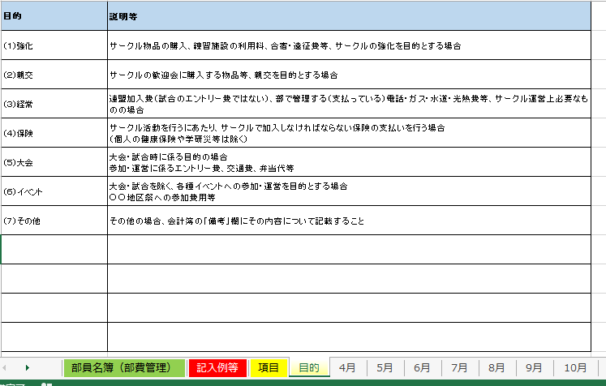
６．予算書（案）の作成
会計管理をする上で、一年間の収入と支出をあらかじめ予算立てすることで、必要な資金や、必要な物品の購入、適切な団体運営が行えます。
会計管理システム（エクセルデータ）では、「予算書」シートで、昨年度の予算案、決算をまず作成し、それを元に、予算計画を立てる作りになっています。
予算を立てる際には、昨年度から変更予定（部費の単価調整、臨時部費は集めない、寄附者が増える・減る、試合や合宿を実施する・しない、必要物品を精査する等）の予算を反映し、昨年度のままの計画を踏襲するのではなく、学生団体強化のための計画作りをきちんと検討してください。

なお、予算書、決算書については、会計管理システム（エクセルデータ）で１つのデータで管理していくことが望ましいですが、今まで使用していた会計管理の予算書・決算書フォーマットとどうしても対応できない場合まで、絶対に利用を求めるものではありません（ＯＢ等への決算報告のフォーマットが決まって変更できない等）。
その場合には、大学側からの開示、提供等の依頼にご協力をお願いいたします。

【参考】
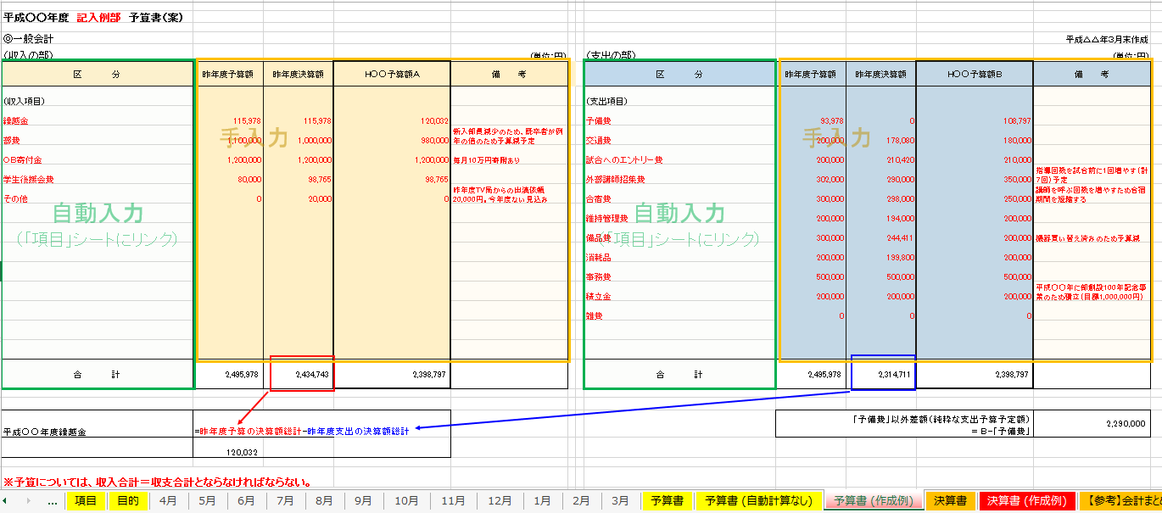

自動で「項目」シートの項目を反映するタイプの「予算書」シートとは別に、年度で項目の変更があった場合に修正したり、項目の並び替え、記載の内容を自由に変更できるよう「予算書（自動計算なし）」もあります。
７．会計管理
会計管理は、会計管理システム（エクセルデータ）の「４月」～「３月」の各月のシートに作成し、下記①～④のとおり管理します。
会計年度が、４月始期版が基本フォーマットです。
１月始期版もあります。（説明書について1月始期版用はありませんので、４月版に準じてください。）
その他の月が始期の場合、課外活動支援係までお知らせいただくようお願いします。
また、会計が年度単位ではない（例：４月～９月と１０月～３月で分けている、大会別で分けている）場合、会計管理システム（エクセルデータ）をコピーし、各会期でご利用ください。

①学生団体名を記載する。【４月のみの作業】
４月のシートで、学生団体名を記載してください。５月以降は、自動的に４月に入力した学生団体名が反映されます。
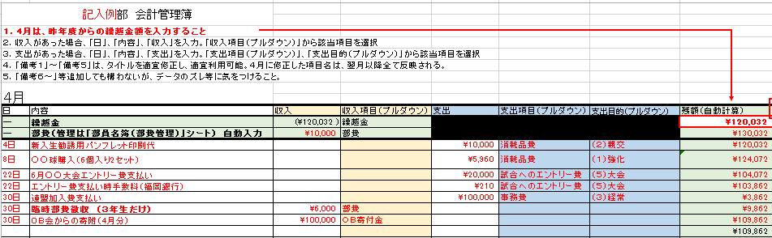

②昨年度繰越金を記載してください。【４月のみの作業】
４月のシートで、昨年度からの繰越金を記載してください。５月以降は、自動的にその月の残りの額が次の月の繰越金へ反映されます。

③部員数、毎月の部費、予定日を記載してください。【毎月作業が必要】
毎月の部費収入見込み額を、参考で確認するためのものです。
部費の管理は、「３．部員名簿の作成・部費情報管理（部員名簿（部費管理））」を参照してください。
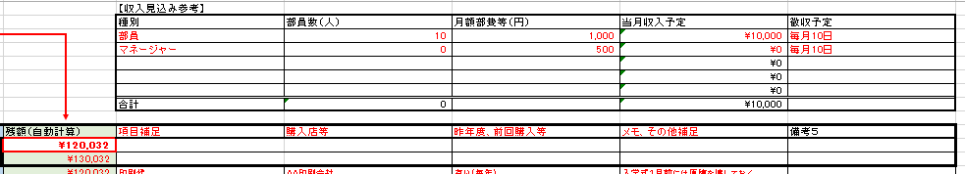

④収入・支出の管理を行う。【収入・支出があり次第 随時記録する】
発生した、収入・支出を確実に記録簿に記載してください。
・日･･･・当月にあった収入・支出について記録する。
・内容･･･収入・支出の内容について記録する。
・収入･･･収入額（”￥”は自動で表示されるので数字のみ入力）
・収入項目（プルダウン）
･･･「項目」で設定した収入項目からプルダウンで選択する。
・支出･･･支出額（”￥”は自動で表示されるので数字のみ入力）
・支出項目（プルダウン）
･･･「項目」で設定した支出項目からプルダウンで選択する。
・支出目的（プルダウン）
･･･支出するものについて、どういった目的を主とするか、プルダウンから選択する。
・残額（自動計算）
･･･予算残額。自動で計算されるため入力不要。
４月のみ、「繰越金」の額を記載する。
毎月の部費が、「部員名簿（部費管理）」シートで入力したものが自動で反映されてくるので、徴収予定の日程に注意し、残額を管理、予算を計画すること。
・備考･･･備考１～５を自由に設定できる。項目と目的で、「その他」を選択した場合は、詳細を記載する。
その他に、項目の補足等、必要に応じて利用する。

収入・支出の根拠資料となる、レシート、領収書や銀行口座の振込用紙、記帳情報等は必ず保管しておくこと。

（記入例１）支出が発生した場合
･･･新入生勧誘のため、パンフレットを印刷業者に依頼し、10,000円支払った。

支払い日を記録し、項目に支払った内容、支出金額を記載
支払項目をプルダウンから選択。
印刷物なので、消耗品費を選択

主たる目的をプルダウンから選択。
新入生勧誘が目的のため、（２）親交を選択

（記入例２）収入が発生した場合
･･･新入生用物品を５月すぐに購入するため、３年生から臨時で部費を徴収した。
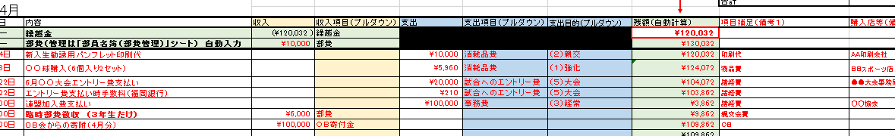

収入項目をプルダウンから選択。
臨時部費なので、部費を選択
収入（部費を臨時で集めた日）を記録し、項目に内容、収入金額を記載

必要に応じ備考１～５に、理由や状況等を記入する。

※記入例２は、臨時部費についてなので、合わせて、２．部員名簿の作成・部費情報管理（部員名簿（部費管理））③部費情報の管理（臨時で部費を集める場合）のとおり、部費の管理も必要なケースになります。

【参考 各月の項目別 集計】
各月ごとに、「項目」別に自動計算されるようになっています。

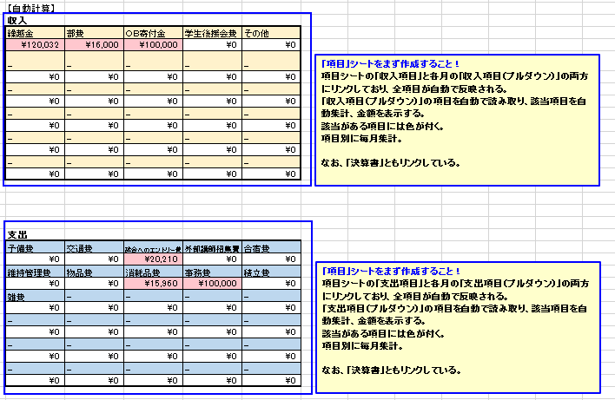

８．決算書の作成
会計年度当初に作成した予算書が、実際にどれだけの運用がされたのかをまとめます。
会計管理システム（エクセルデータ）で、予算書、各月データの管理をしていれば、自動的に「決算書」シートに自動で反映されます。
自動反映でも、備考欄に予算書との相違点等必要な記述は手入力が必要です。
また、会計管理システム（エクセルデータ）でも自動計算を解除した場合や、別ファイル等で管理している場合は、別途決算書を作成ください

会計管理システム（エクセルデータ）で管理している場合、「【参考】会計まとめ」で総収入、総支出が確認できますので、「決算書」の総額と一致するか確認してください。と

なお、予算書、決算書については、会計管理システム（エクセルデータ）で１つのデータで管理していくことが望ましいですが、今まで使用していた会計管理の予算書・決算書フォーマットとどうしても対応できない場合まで、絶対に利用を求めるものではありません（ＯＢ等への決算報告のフォーマットが決まって変更できない等）。
その場合には、大学側からの開示、提供等の依頼にご協力をお願いいたします。
予算案と大きく決算が異なる場合等、理由や記録があれば備考に記述する。
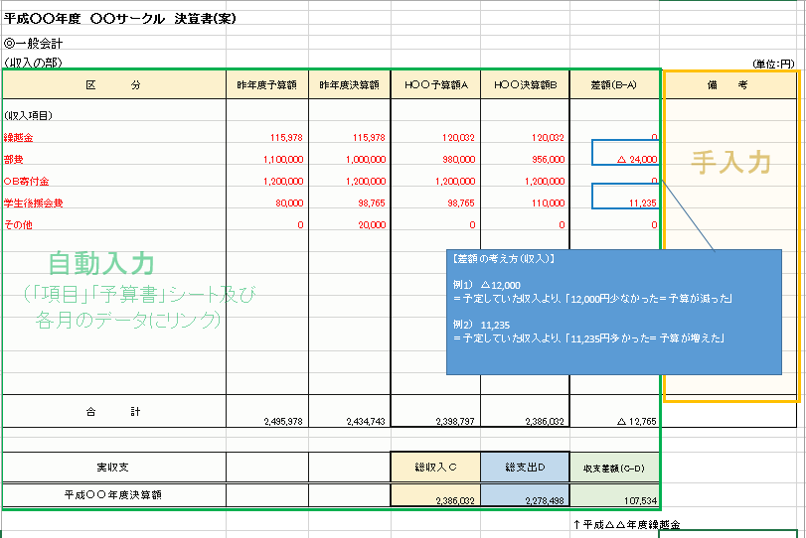
【参考 決算書シート】

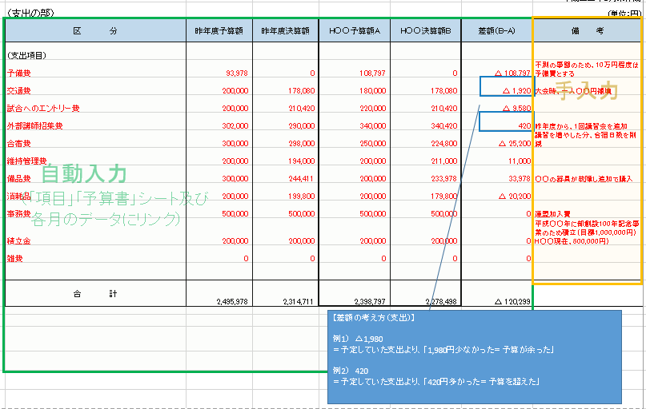

次年度の繰越金

【参考 決算書シートと【参考】会計まとめとの照合】

「【参考】会計まとめ」シート
各月の収入・支出を自動で反映している。
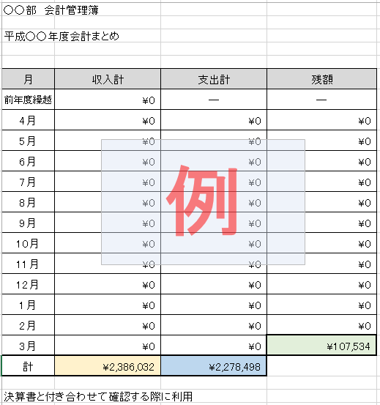

同じ色の項目は、同じ額にならなければならない。

９．決算書の報告
学務部学生支援課から決算書の提供について求めることがありますので、提供についてご協力をお願いします。
別データでの管理、ＯＢの寄付金等、個人情報等があり、そのまま提供できない場合等、データの一部を修正（黒塗りにするなど）していただいて構いませんので、差し支えのない範囲での提供にご協力をお願いします。
部誌、ＯＢ等への報告等で公開しているものがあれば、そちらの提供でも構いません。
決算書の提供については、５月上中旬ごろを提出の締め切り予定としていますが、詳細については、別途担当係より依頼します。

また、次年度の予算計画について、６．予算書（案）の作成のとおり、継続した会計管理に務めてください。

10．帳票の出力・バックアップ
データの紛失、損失、会計管理情報の保管のため、毎月帳票を出力し紙媒体で管理する、データをＵＳＢ等で保管する等、定期的なバックアップを行ってください。

【帳票出力例】
①帳票の出力（毎月）
部員名簿（部費管理）
会計管理簿
会計管理簿（項目別自動集計欄）

②帳票の出力（毎年確定後）
予算書
決算書

11．その他
会計管理システム（エクセルデータ）の利用について、使い方がわからない、自動計算のミス等の発見、質問事項がある場合等、課外活動支援係までお問い合わせください。

【問い合わせ先・報告書等提出先】
九州大学学務部学生支援課課外活動支援係
TEL：092-802-5967,5966.5978
FAX：092-802-5990
Email：gaggakusei@jimu.kyushu-u.ac.jp
※問い合わせの際には、「学生団体名」、「問い合わせ者の氏名」、「会計管理システムの件である」ことをお知らせいただき、問い合わせください。

